SİNEPLUS TEMMUZ 13’ KÜNYELER
The Poet / Şair
Yönetmen: Damian Lee
Oyuncular: Jonathan Scarfe, Nina Dobrev, Zachary Bennett
Yapım Yılı: 2007
Tür: Drama
Ülke: Kanada
Dil: İngilizce
IMDB: http://www.imdb.com/title/tt0904127/?ref_=sr_1
Konu: 2. Dünya Savaşı’da bir haham kızı olan Rachel ile alman asleri Oskar birbirlerine aşık olmuşlardır; ama savaş onları ayırmıştır. Rachel hamile kalmıştır ve asla Oskar ile kavuşamayacağını düşünmektedir. Rachel evlenmek için başka bir adam bulur. Bu arada Oskar'ın anne babası kendisini ne pahasına olursa olsun Rachel'i bulması için çağırır. Oskar aldığı cesaretle Rachel'i bulmak için acımasız savaşın tam ortasında üstelik Rus sınırına doğru ölümüne Rachel'i aramaya başlar. Rachel'i bulmaktan başka bir seçeneği yoktur.

Feast of Love / Sevgi Şöleni
Yönetmen: Robert Benton
Oyuncular: Morgan Freeman, Greg Kinnear, Radha Mitchell
Yapım Yılı: 2007
Tür: Drama-Komedi
Ülke: ABD
Dil: İngilizce
IMDB: http://www.imdb.com/title/tt0800027/?ref_=sr_1
Konu: Oregonun taşra bölgesinde geçenn film, aşkın etki alanına giren bir kadın ve bir erkeğin unutulmaz öyküsünü anlatıyor. Aşkı daima yanlış yerde arayan umutsuz romantik Bradleyden (Kinnear), bilge profesör Harry (Freeman) ve kadere meydan okuyarak problemli Oscara aşık olan güzel Chloeye kadar bu hikaye bize hayatı ve aşkı komik, seksi ve çılgın bir çerçevede sunuyor. Kalbinize dokunacak ve ruhunuzda etkiler bırakacak bu romantik filmi sakın kaçırmayın.

Not: Oyuncu kadrosu öne çıkarılabilir.

Letters to Juliet / Aşk Mektupları
Yönetmen: Gary Winick
Oyuncular: Amanda Seyfried, Marcia DeBonis, Gael García Bernal
Yapım Yılı: 2010
Tür: Drama-Komedi
Ülke: ABD
Dil: İngilizce
IMDB: http://www.imdb.com/title/tt0892318/?ref_=sr_1
Konu: Sophie, Veronadaki romantik tatili sırasında, nişanlısı çalışırken, şehri keşfetmekle meşguldür. Juliet Capuletin bahçesindeki mektup duvarı tarafından büyülenen Sophie, zamanla tüm mektupları büyük bir sabırla yanıtlayan Julietin sekreterleriyle dost olur.Bu arada Sophie yüzlerce yıllık cevaplanmamış bir mektup bulur ve ona kendisi yanıt verir. Ne sürprizdir ki mektubun yazarı Claire ve onun oldukça gergin torunu çıkagelir ve onu asla hayal edemeyeceği romantik bir yolculuğa sürüklerler.

Dragons Forever / Ejder
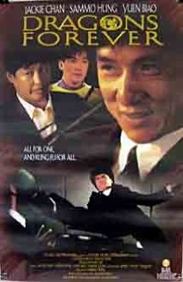
Yönetmen: Sammo Hung
Oyuncular: Jackie Chan, Sammo Hung Kam-Bo, Biao Yuen
Yapım Yılı: 1988
Tür: Aksiyon-Komedi
Ülke: Hong Kong
Dil: Kantonca
IMDB: http://www.imdb.com/title/tt0093015/?ref_=fn_al_tt_1
Konu: Gangster çetelerinin birbiriyle amansız bir mücadeleye girdiği dönemdir ve tam bu sırada tanınmış bir avukat olan Jackie Chan yine bir gangster olan müvekkilinin tartışmalı olduğu sevgilisiyle anlaşmaya çalışmaktadır. Ancak işin içine şiddet girince yanlış tarafta olduğunu anlayan Jackie onlarla kavgaya girmek zorunda kalır.

Hellboy
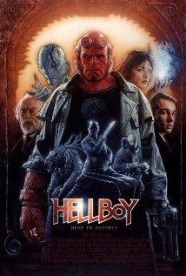

Yönetmen: Guillermo del Toro
Oyuncular: Ron Perlman, John Hurt, Selma Blair
Yapım Yılı: 2004
Tür: Aksiyon-Macera-Fantazi
Ülke: ABD
Dil: İngilizce
IMDB: http://www.imdb.com/title/tt0167190/?ref_=sr_2
Konu: Hayalci yazar ve yönetmen Guillermo del Toronun (Blade II ve The Devils Backboneun yönetmeni) yarattığı Hellboy, Mike Mignolanın ünlü çizgi roman serisin Dark Horse Comics teki aynı adlı bölümlere dayanan doğa üstü bir macera! Cehennem alevleri içinde doğan Hellboy (Ron Perlman), Yeryüzüne kötü ruhlu çılgın bir adam olan Grigori Rasputin (Karel Roden) tarafından kötülük yapması için getirilmiştir. Ahiretin habercisi olan Hellboy, Profesör Broom (John Hurt) yönetimindeki Müttefik Kuvvetler tarafından kurtarılır. Profesör Broom, Hellboydaki olağanüstü yetenekleri geliştirir ve onu bir kahraman olarak yetiştirir. Karanlık kökenine rağmen, Hellboy şaşırtıcı biçimde iyilik yanlısı biri olur ve dünyayı tehdit eden kötü güçlerle savaşır. Rasputinin amacı ise Hellboyu tekrar karanlık tarafa geçirmek ve güçlerini bir dünya savaşı çıkarmak için kullanmaktır.
Not: 8 Ödül ve 8 Adaylık.

Shopgirl / Aşkı Ararken
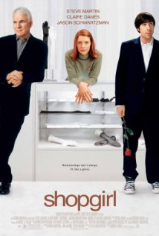
Yönetmen: Anand Tucker
Oyuncular: Steve Martin, Claire Danes, Jason Schwartzman
Yapım Yılı: 2005
Tür: Drama-Romantik
Ülke: ABD
Dil: İngilizce
IMDB: http://www.imdb.com/title/tt0338427/?ref_=sr_1
Konu:
Steve Martin'in çok satan romanından uyarlanan ve başrollerini Altın Küre Ödülü Sahibi Claire Danes (The Family Stone), Altın Küre Ödülü Adayı Steve Martin ve Jason Schwartzman'in (Bewitched) paylaştığı Shopgirl, son derece eğlenceli bir aşk hikayesi.
Danes'in büyük bir başarıyla canlandırdığı Mirabelle iki farklı erkekle tanıştığında Beverly Hills'de bir mağazada eldiven departmanında çalışan ve şöhret olmak isteyen çekici bir kadındır.Tanıştığı iki adamdan biri olan Jeremy son derece asosyaldir. Ray ise zengin bir iş adamıdır. Zeki, sıcak, komik ve modern bir aşk masalı.

Wheels On Meals / Dinamit Kardeşler
Yönetmen: Sammo Hung Kam-Bo
Oyuncular: Jackie Chan, Biao Yuen, Sammo Hung Kam-Bo
Yapım Yılı: 1984
Tür: Aksiyon-Komedi
Ülke: Hong Kong
Dil: Kantonca
IMDB: http://www.imdb.com/title/tt0087578/?ref_=sr_1
Konu: Thomas ve David kuzenler Barselona’da bir fast food dükkanında çalışır. Bir hırsız tarafından paraları çalınınca bir dedektifle iş birliğine girerler. Jackie Chan ve Biao Yuen adındaki kuzenler başını devamlı belaya sokarken Sammo Hung Kam-bo en büyük yardımcıları olur.

Stealth / Görünmez Savaşçı
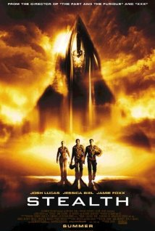
Yönetmen: Rob Cohen
Oyuncular: Josh Lucas, Jessica Biel, Jamie Foxx
Yapım Yılı: 2005
Tür: Aksiyon-Macera
Ülke: ABD
Dil: İngilizce
IMDB: http://www.imdb.com/title/tt0382992/?ref_=sr_2
Konu: Henry, Ben ve Kara dünyanın en iyi savaş pilotları arasında yer almaktadırlar. Ancak takımlarına yeni bir üye katılır. Bu üye, yüksek teknoloji ürünü, tam otomatik, pilotsuz ve görünmez bir savaş uçağıdır. Aynı zamanda acımasız ve yenilmezdir. Saniyeler içinde dünyanın dört bir tarafına ulaşıp yoketme yetisine sahip bu görünmez savaşçıya, bir görev dönüşü sırasında yıldırım çarpar ve yeni görevlerinde yapay zekası kontrolden çıkar. Şimdi yeni bir dünya savaşını önlemek için onu etkisiz hale getirmek, üç kahraman pilota bağlıdır.

11.11.11
TV’DE İLK KEZ VE SADECE

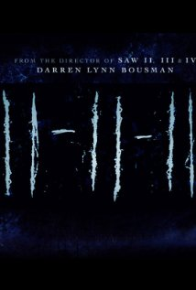
Yönetmen: Darren Lynn Bousman
Oyuncular: Timothy Gibbs, Michael Landes, Wendy Glenn
Yapım Yılı: 2011
Tür: Korku-Gerilim
Ülke: ABD-İspanya
Dil: İngilizce-İspanyolca
IMDB: http://www.imdb.com/title/tt1712159/?ref_=sr_1
Konu: Ailesini yangında kaybeden Joseph Crone bu olayın etkisinden kurtulamaz. Bir tanrıtanımaz Crone, babasının ölmek üzere olduğu haberini alır. Babası ve erkek kardeşinin Barselona’da yerel bir kiliseleri vardır. Crone Barselona’ya gittiğinde tarihler 8 Kasım 2011′i göstermektedir. Her gece saat 11:11′de evde bazı uğursuz olaylar olmakta, güvenlik kameralarında karanlık figürler belirmektedir. Crone ailesinin ölüm raporunda ölüm saatlerinin de gece 11:11 olduğunu anımsar. Bu tesadüfün üzerine gidip araştırmaya başladığında bazı kötü gizli güçlerin ve 11-11-11 rakamı üzerine kurulu kült bir tarikat ve inanış olduğunu öğrenecektir. Tarihler 11-11-11′i göstermeden bu gizemi çözebilmesi için sınırlı zamanı vardır.

Winners and Sinners / Şans Yıldızı
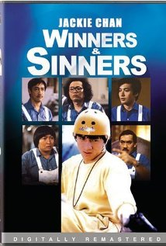
Yönetmen: Sammo Hung Kam-Bo
Oyuncular: Sammo Hung Kam-Bo, John Sham, Richard Ng
Yapım Yılı: 1983
Tür: Aksiyon-Komedi
Ülke: Hong Kong
Dil: Kantonca
IMDB: http://www.imdb.com/title/tt0086605/?ref_=sr_2
Konu: Hapisten yeni çıkmış beş arkadaş, tekrar suça bulaşmamak için ellerinden geleni yapmaktadır. Geçinmek için yürütmeye çalıştıkları kendi kuru temizleme işleri ile uğraşırlar. O sırada şehirde, sahte para piyasasını kontrol etmek için savaşan rakip mafya gruplarının uyguladığı şiddet, bu 5 arkadaşa da ulaşacaktır.

Wedding Party / Düğün Partisi
TV’DE İLK KEZ VE SADECE

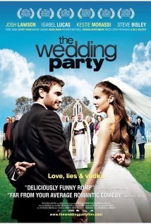
Yönetmen: Amanda Jane
Oyuncular: Josh Lawson, Isabel Lucas, Steve Bisley
Yapım Yılı: 2010
Tür: Drama-Komedi
Ülke: Avustralya
Dil: İngilizce
IMDB: http://www.imdb.com/title/tt1465496/?ref_=sr_1
Konu: Steve Thompson, ailesinin en küçük oğludur. Bir iflas durumundan çıkış yolu ararken, ülkede oturma izni için arayışta olan bir Ana isimli Rus bir kadından, yüklü miktarda nakit karşılığı evlilik teklifi alır. Steve hemen kabul eder. Ancak Steve’in gerçek aşkı başka birisidir ve onunla olma şansını kaybetmekten ölümüne korkmaktadır.

Fun With Dick And Jane / Dick ve Jane İş Başında
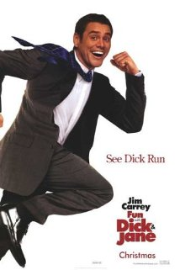
Yönetmen: Dean Parisot
Oyuncular: Jim Carrey, Téa Leoni, Alec Baldwin
Yapım Yılı: 2005
Tür: Suç-Komedi
Ülke: ABD
Dil: İngilizce
IMDB: http://www.imdb.com/title/tt0369441/?ref_=fn_al_tt_1
Konu: Dick Harper (Jim Carrey) çalıştığı şirketin iletişimden sorumlu başkan yardımcılığı görevine atandığı gün şirket iflas edince tüm ev ve iş hayatı altüst olur ve bunlarla başa çıkmak için hiç bilmediği yöntemler denemeye başlar.

Not: Oyuncu kadrosu öne çıkarılabilir.

The Young Master / Genç Usta
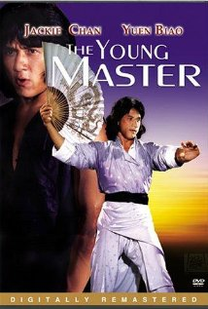
Yönetmen: Jackie Chan
Oyuncular: Jackie Chan, Biao Yuen, Pai Wei
Yapım Yılı: 1980
Tür: Suç-Komedi
Ülke: Hong Kong
Dil: Kantonca
IMDB: http://www.imdb.com/title/tt0081499/?ref_=sr_1
Konu: Dragon, yetim olduğu için ustasının okulunda kalmakta ve kung-fu öğrenmekte olan genç bir öğrencidir. Her yıl düzenlenen ve kazananın büyük bir ödül aldığı yarışmalara okuldan arkadaşı olan Kaplan ile birlikte katılan Dragon, oyunu şaibeli bir şekilde kaybeder. Ustası bu işe çok içerlemiştir ve Dragon çok üzgündür, ama asıl acı olan Kaplan’ın para için ustasına ve okuluna ihanet etmesidir. İkili okuldan uzaklaştırılırken Dragon çok çalışarak yenilmez bir kung-fu üstadı olmaya kararlıdır.

Mr. Deeds / Kazara Zengin
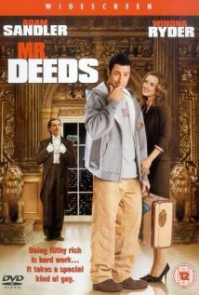
Yönetmen: Steven Brill
Oyuncular: Adam Sandler, Winona Ryder, John Turturro
Yapım Yılı: 2002
Tür: Komedi
Ülke: ABD
Dil: İngilizce
IMDB: http://www.imdb.com/title/tt0280590/?ref_=fn_al_tt_1
Konu: Longfellow Deeds ufak bir kasabada pizza restoranı sahibi ve aynı zamanda şair olan bir zattır. Tam anlamıyla bir saf olan Mr. Deeds kasaba halkı tarafından da çok sevilmektedir. Mr. Deeds büyük bir servetin kendisine miras kaldığını öğrendiği zaman şaşırır. O zamana dek paraya önem vermeyen Mr. Deeds, Blake amcasından 40 milyar $ kaldığını öğrenince hayat, doğal olarak, ı değişir. Mr. Deeds'e; paranın yanında bir medya devi olan amcasının medya şirketi de kalmıştır.

Not: Oyuncu kadrosu öne çıkarılabilir.

Once Upon A Time In Mexico / Bir Zamanlar Meksika’da
Yönetmen: Robert Rodriguez
Oyuncular: Antonio Banderas, Salma Hayek
Yapım Yılı: 2003
Tür: Aksiyon-Gerilim
Ülke: ABD
Dil: İngilizce-İspanyolca
IMDB: http://www.imdb.com/title/tt0285823/
Konu: Aksiyon,silahlar ve gitar, kahraman "El Mariachi" ile geri dönüyor. Yönetmen Robert Rodriguez, Western üçlemesini, son bölüm Onca Upon A Time In Mexico ile destansı bir finalle noktalıyor. Antonio Banderas, Salma Hayek, Johnny Depp, Mickey Rourke, Eva Mendes, Enrique Iglesias ve Willem Dafoenun muhteşem performanslarını sergilediği Onca Upon A Time In Mexico, tam anlamıyla bir sinema şöleni.

Not: Oyuncu kadrosu öne çıkarılabilir.

